[西南林业大学某研究团队所发文章被质疑文章内发生图片重叠](https://mp.weixin.qq.com/s?__biz=Mzg4OTgzNzAyOA==&mid=2247567088&idx=1&sn=4f36cef372ac652044f2b92bc032d9cd&chksm=ce17a988c871c1edb5a7e6f66b668a1f4256b9ff9e38170bf0d909f5da01a207ff043819ec79&scene=126&sessionid=1743871687)

诚信君[iPubpeers](javascript:void(0);)2025-04-01 15:54:31河南



2024 年 12 月 28 日，西南林业大学Liu Lily 研究团队，在***Scientific reports***上发表的题为**“VPS28 regulates triglyceride synthesis via ubiquitination in bovine mammary epithelial cells”**的研究论文，**被质疑文章内发生图片重叠。**

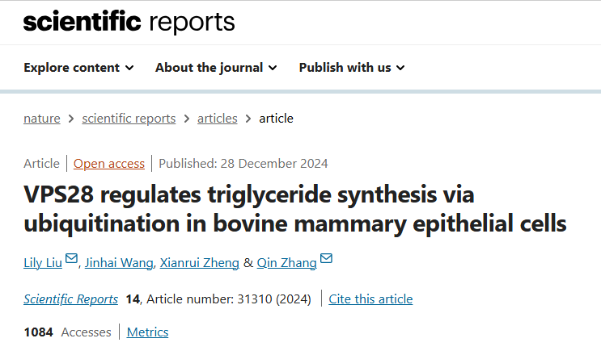

该文章于2025年3月在Pubpeer上被读者质疑：**文章内发生图片重叠。**

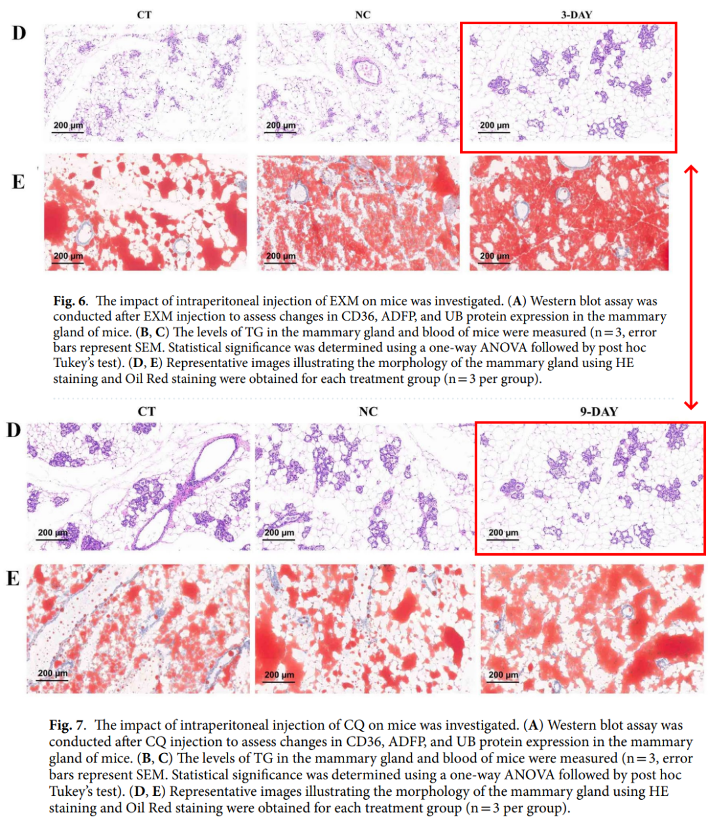

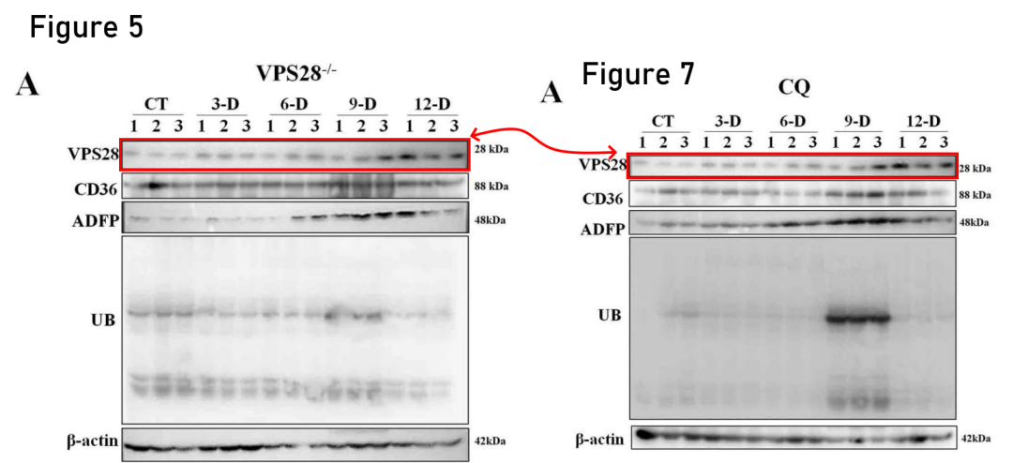

**相关消息**

https://pubpeer.com/publications/818E16B36AEDE3B0C56B7885CA2BE7#2

图片



**iPubpeers，专注于图片重复报道。**

**投稿事宜：ilovehainan@foxmail.com**

**觉得本文好看，请点这里！**